

**Harbin Institute of Technology, Weihai**

**《软件工程——敏捷DevOps方法》大作业**

**学 号： 2021211041**

**姓 名： 蒲海博**

**班 号： 2104102**

**任课教师： 初佃辉**

哈尔滨工业大学（威海）计算机科学与技术学院

目录

[1 大作业导读 1](#_Toc129705763)

[1.1 大作业选题 1](#_Toc129705764)

[1.2 大作业要求 1](#_Toc129705765)

[1.3 软件开发平台 1](#_Toc129705766)

[1.4 评分标准 1](#_Toc129705767)

[2 软件项目开发各阶段任务 3](#_Toc129705768)

[2.1 项目管理 3](#_Toc129705769)

[2.1.1 规划 3](#_Toc129705770)

[2.1.2 工作项 3](#_Toc129705771)

[2.1.3 迭代 3](#_Toc129705772)

[2.2 代码托管 4](#_Toc129705773)

[2.2.1 开发提交 4](#_Toc129705774)

[2.2.2 代码检查 4](#_Toc129705775)

[2.3 编译构建 4](#_Toc129705776)

[2.3.1 构建配置 4](#_Toc129705777)

[2.3.2 持续集成 4](#_Toc129705778)

[2.4 部署 4](#_Toc129705779)

[2.4.1 主机设置 4](#_Toc129705780)

[2.4.2 部署配置 4](#_Toc129705781)

[2.5 分支合并和持续交付 4](#_Toc129705782)

[2.5.1 分支合并 4](#_Toc129705783)

[2.5.2 持续交付流水线 5](#_Toc129705784)

[3 开发过程的总结描述 6](#_Toc129705785)

[4 自己的思考和建议 7](#_Toc129705786)

[5 参考资料 8](#_Toc129705787)

# 大作业导读

为了进一步加深学生对敏捷和DevOps软件开发方法的掌握和理解，以大作业的方式进行软件项目开发的敏捷DevOps方法实践。

## 大作业选题

软件项目的门类繁多，软件的规模和难易程度也各不相同。大作业选择了**个人博客软件**项目，软件规模适中，学生们完成作业任务后还可以继续开发、维护、使用。

## 大作业要求

开发部署一个**个人博客软件**，可以实现一些基本的功能，如登录、发表文章、评论等；

对整个软件项目开发过程的总结描述；

针对软件项目开发全过程给出自己的思考和建议。

## 软件开发平台

使用华为云CodeArts平台进行软件项目的一站式开发、管理；

使用华为ECS弹性云服务器部署运行开发完成的软件系统。

## 评分标准

对大作业的考核评分分为三个部分：

1）软件项目开发各个阶段的完成度检查；（60%）

2）学生对整个软件项目开发过程的总结描述；（25%）

3）针对软件项目开发全过程给出自己的思考和建议。（15%）

其中，软件项目开发各阶段具体评分标准可参考下表。

|  |  |  |  |
| --- | --- | --- | --- |
| **所属阶段** | **具体环节（完成度评判依据）** | **分数比例** | **难度** |
| 项目管理 | 项目规划 | 5% | 简单 |
| 工作项设置 | 5% | 简单 |
| 迭代 | 5% | 简单 |
| 代码托管 | 开发提交 | 5% | 中等 |
| 代码检查 | 5% | 中等 |
| 编译构建 | 构建配置 | 6% | 中等 |
| 持续集成 | 5% | 中等 |
| 部署 | 主机配置 | 6% | 中等 |
| 部署配置 | 8% | 中等 |
| 分支合并和持续交付 | 分支合并 | 5% | 难 |
| 持续交付流水线 | 5% | 中等 |

# 软件项目开发各阶段任务

## 资源准备

部署个人博客软件项目中用到的云资源。

### 创建VPC

在华为云“控制台”，点击“服务列表”搜索VPC，点击进到“虚拟私有云VPC”。

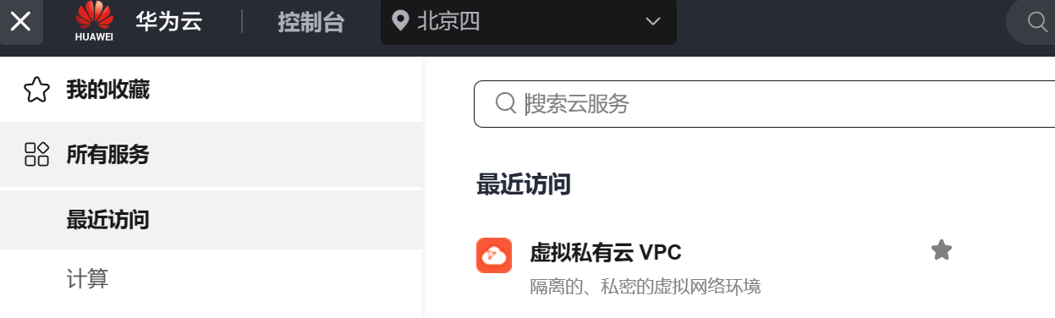

在“虚拟私有云”页面中，点击“创建虚拟私有云”，在创建虚拟私有云中，配置信息如下：

* 区域：后面购买ECS和数据库时使用，如华北-北京四
* 名称：自定义，如vpc-bootdo
* 子网名称：自定义，如subnet-bootdo

其余默认即可，点击“立即创建”。

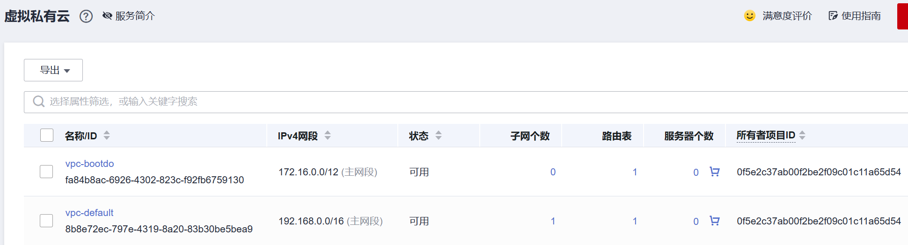

### 创建安全组

在华为云“控制台”，点击“服务列表”搜索VPC，点击进到“虚拟私有云VPC”。

进到“访问控制 > 安全组”，点击“创建安全组”。

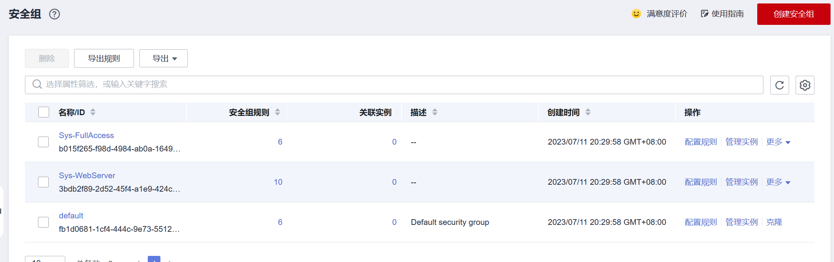

在“创建安全组”页面中，配置如下：

* 名称：自定义，如sg-bootdo
* 模板：通用Web服务器

其余默认即可，点击“确定”。

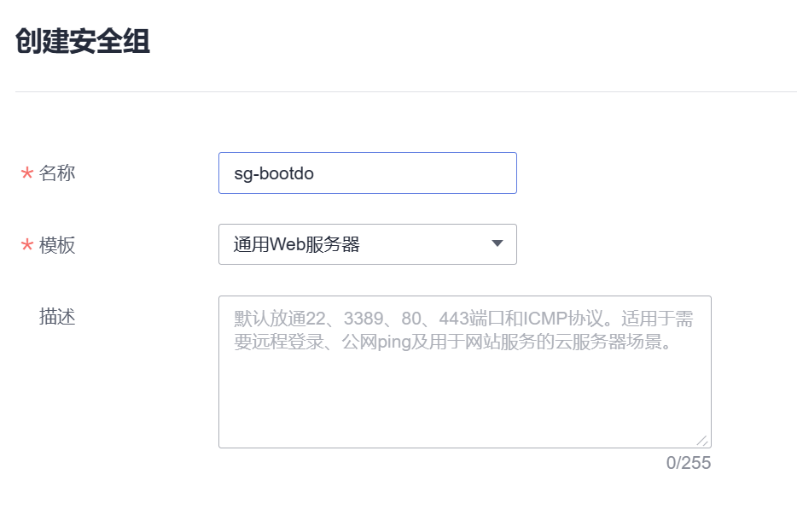

在安全组页面中，点击刚刚创建的安全组名称，在安全组中，进到“入方向规则”，点击“添加规则”，在弹窗中填写优先级：1，协议端口：3306-5000，源地址：

0.0.0.0/0，点击“确定”。

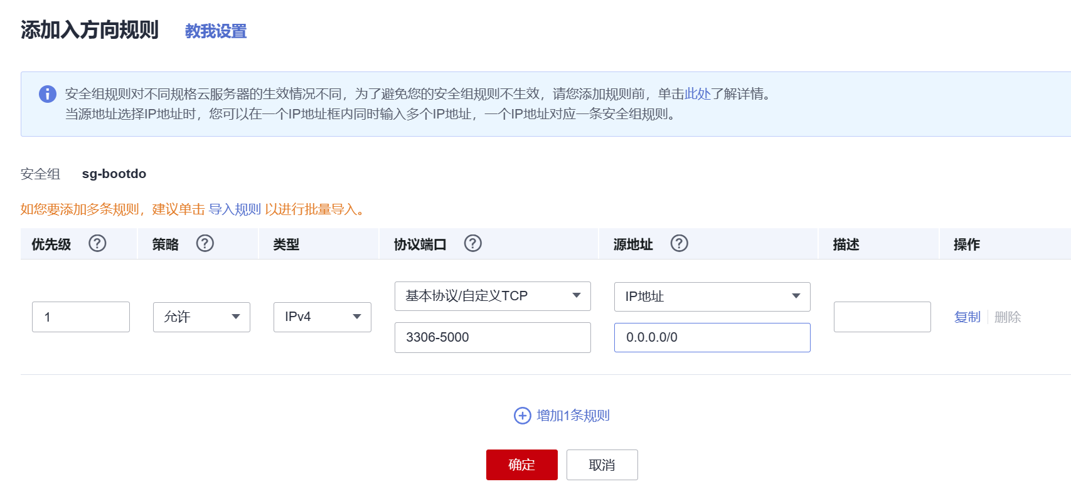

备注：开放的端口用于后续个人博客中的数据库和访问个人博客使用。

### 创建组织

在华为云“控制台”，点击“服务列表”搜索SWR，点击进到“容器镜像服务 SWR”。

点击“创建组织”，在创建组织弹窗中，根据提示信息填写组织名称，如swr-bootdo-dev。备注：编译构建博客软件时使用。

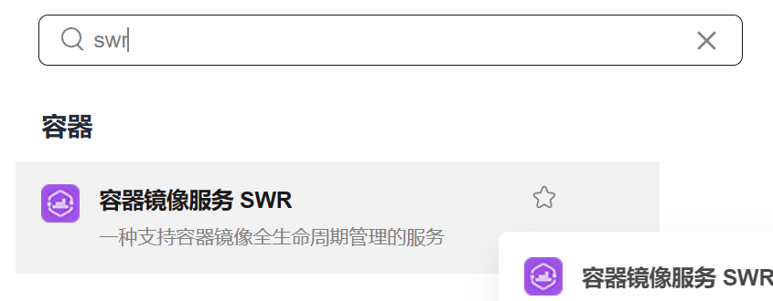

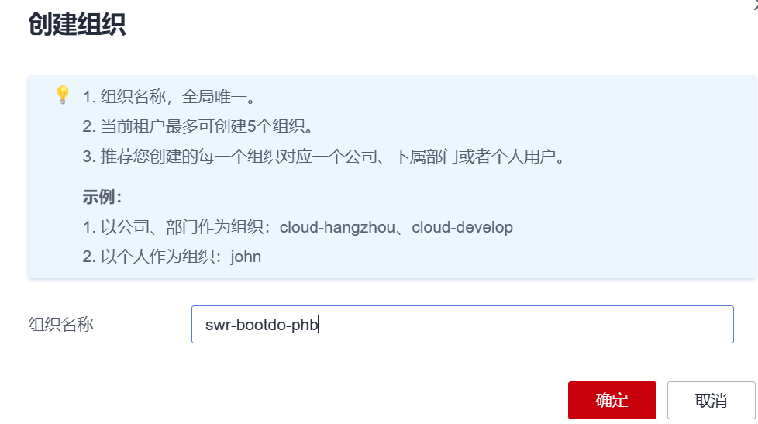

### 购买弹性云服务器ECS

在华为云“控制台”，点击“服务列表”搜索ECS，点击进到“弹性云服务器ECS”。

在弹性云服务器页面中，点击“购买弹性云服务器”，在购买弹性云服务器中，

在“基础配置”中配置如下：

* 区域：同前面创建的VPC，如华北-北京四
* 计费模式：按需计费
* CPU架构：x86计算
* 规格：通用计算增强型 | c7.large.2 | 2vCPUs | 4GiB
* 镜像：公共镜像 Ubuntu 16.04 server 64bit(40GiB)

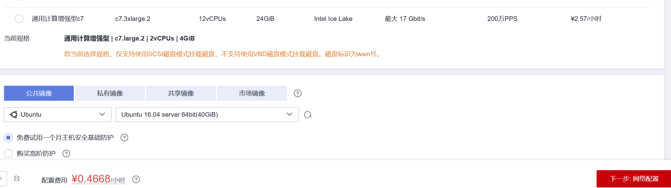

其余默认，点击“下一步：网络配置”。

在“网络配置”中配置如下：

* 网络：选择前面创建的VPC，如vpc-bootdo | subnet-bootdo | 自动分配IP地址
* 安全组：选择前面创建的安全组，如：sg-bootdo
* 弹性公网IP：现在购买
* 线路：全动态BGP
* 公网带宽：按带宽计费
* 带宽大小：5
* 释放行为：勾选随实例释放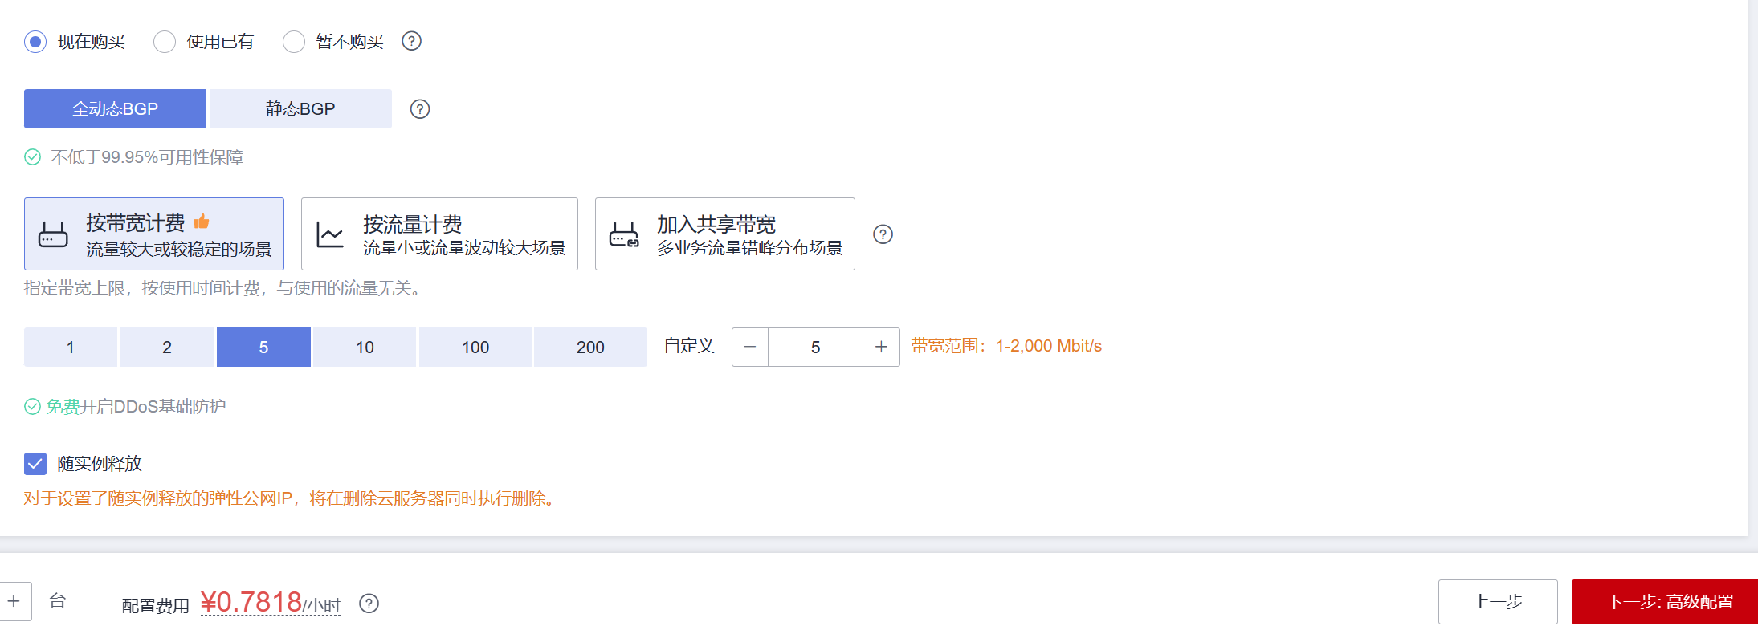

其余默认，点击“下一步：高级配置”。

在“高级配置”中配置如下：

* 云服务器名称：自定义，如ecs-bootdo
* 登录凭证：密码
* 用户名：root
* 密码/确认密码：自定义，后面部署博客时使用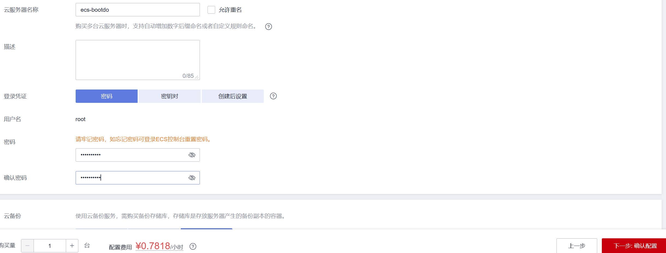

其余默认，点击“下一步：确认配置”。

在“确认配置”中，确认配置信息无误后，勾选“协议”后的复选框，点击“立即购买”。

返回云服务器列表，刚刚购买的云服务器状态显示“运行中”，表示创建完成。

在列表中可以获取ECS的弹性公网IP地址，后续应用访问时使用。

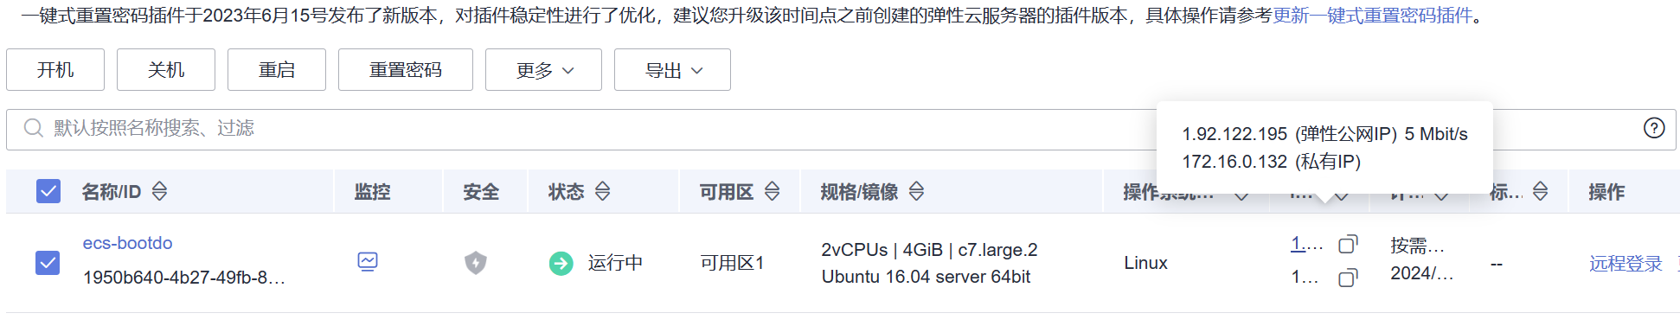

### 购买数据库实例

在华为云“控制台”，点击“服务列表”搜索rds，点击进到“云数据库RDS”。

进到“实例管理”页面中，点击“购买数据库实例”，在购买数据库实例页面中，配置如下：

* 计费模式：按需计费
* 区域：选择前面创建的VPC，如华北-北京四
* 项目：默认，如华北-北京四
* 实例名称：自定义，如rds-bootdo
* 数据库引擎：MySQL
* 数据库版本：5.7
* 实例类型：单机
* 性能规格：通用型| 2 vCPUs | 4 GB
* 虚拟私有云：同前面购买的ECS，如vpc-bootdo | subnet-bootdo
* 数据库端口：3306
* 安全组：选择前面创建的安全组，如：sg-bootdo
* 设置密码：现在设置
* 管理员密码/确认密码：自定义，后面导入数据和修改博客配置文件时使用

其余默认即可，点击“立即购买”> “提交”。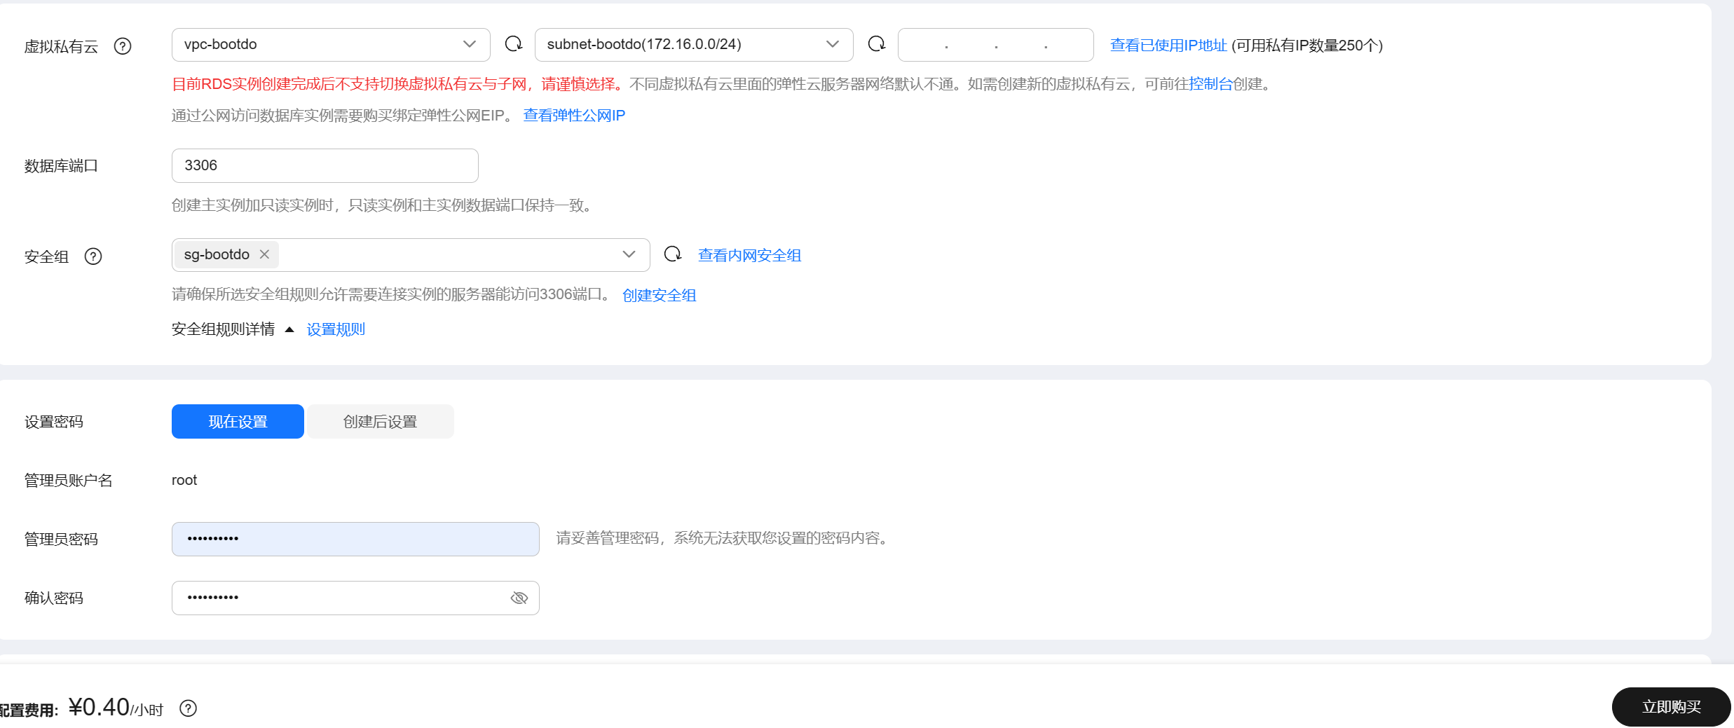

返回云数据库RDS列表，刚刚购买的数据库实例运行状态显示“正常”，表示创建完成。

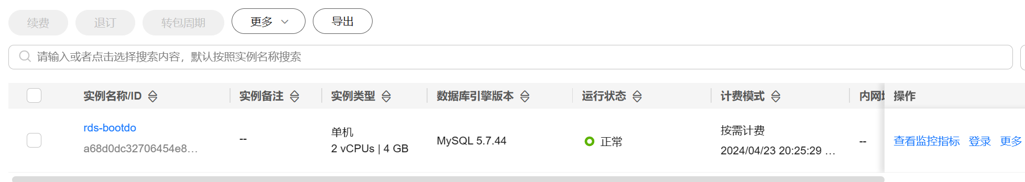

创建完成后，点击创建成功的数据库名称，进到基本信息页面，在“连接信息”中获取并记录内网地址和数据库端口，后续配置数据库地址时使用。

## 

## 项目管理

以思维导图的形式将个人博客系统软件项目工作项的层级结构展示出来，更直观的看到父子关系，在“规划”中新建的Story (工作项)，会自动生成到后面的”工作项”和”迭代”页面。

### 项目规划

Product Owner（产品经理）将从客户获取的所有需求信息，逐一落实到项目规划中，分解细化，逐步形成story (工作项)。

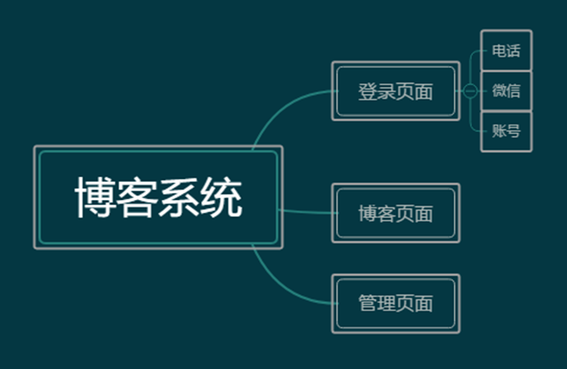

创建项目

在华为云“控制台”，点击“服务列表”搜索codearts，点击进到“软件开发生产线 CodeArts”。

在“需求管理”中，点击“立即使用”，进到首页，创建项目，选用Scrum模板。

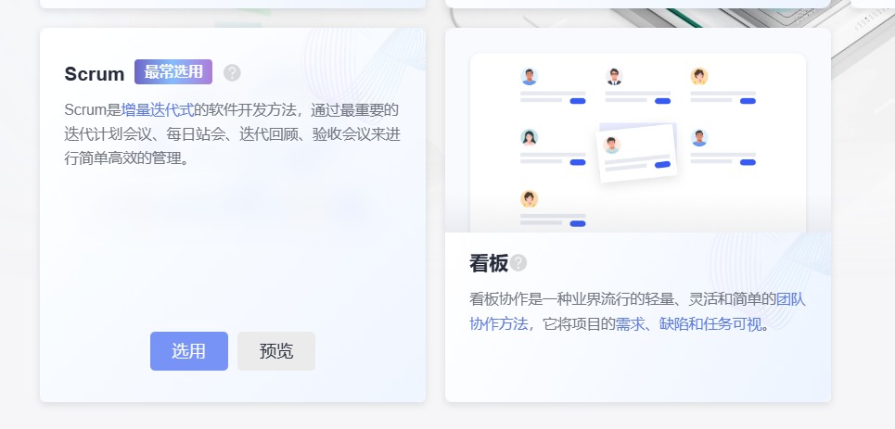

在新建项目页，按如下参数配置项目

• 项目设置模板：Scrum（系统）

• 项目名称：自定义，如bootdo

点击“确定”按钮完成项目创建。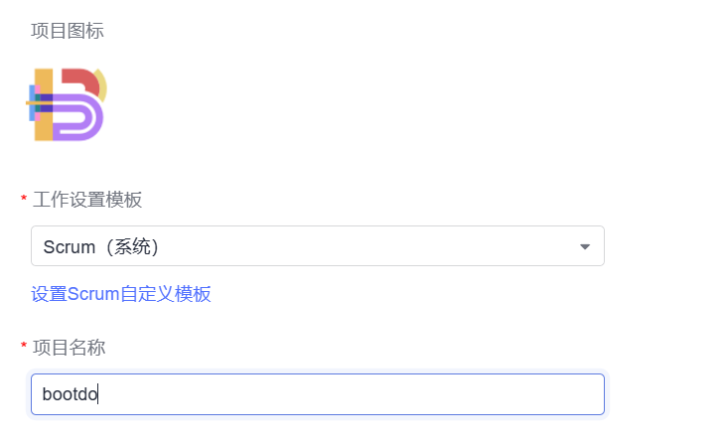思维导图规划

在CodeArts项目中，进到“工作 > 需求管理 > 规划”，点击“规划 > 思维导图规划”。

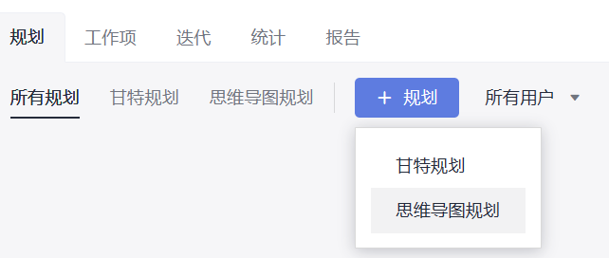

在“新建思维导图规划”弹窗中，填写“博客系统”，点击“确定”按钮。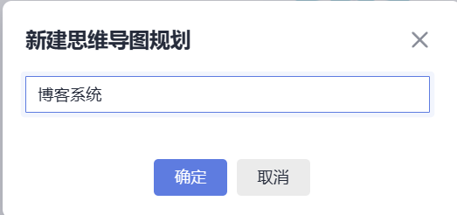

在博客系统中填写如下信息：

|  |  |
| --- | --- |
| **配置项** | **配置建议** |
| Epic | 博客系统 |
| Feature | 博客管理 |
| Story | 发布文章 |
| Story | 文章列表 |
| Feature | 系统管理 |
| Story | 角色管理 |
| Story | 用户管理 |
| Feature | 系统监控 |
| Story | 在线用户 |
| Story | 系统日志 |

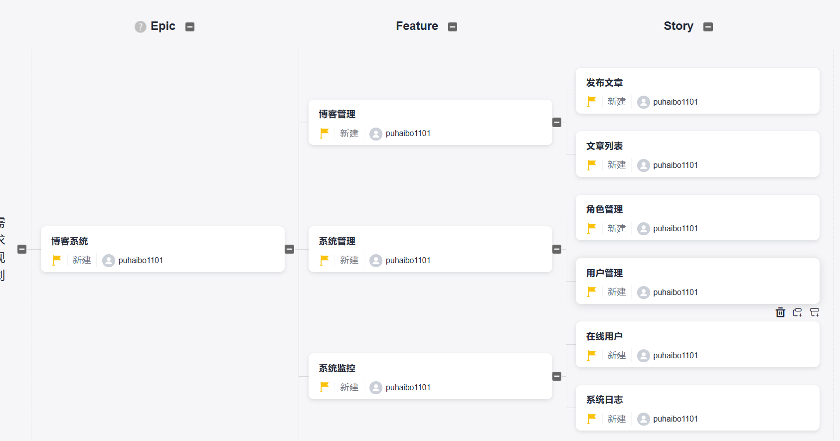

### 工作项

根据需求分析，设置各个Story的优先级。输入用户故事描述信息、预计开始日期、预计结束日期、预计工时、优先级、重要程度字段信息。

编辑Story

点击Story “发布文章”，参照下表编辑Story信息。

|  |  |
| --- | --- |
| **配置项** | **配置建议** |
| 描述信息 | 输入“作为用户，我想要添加/修改文章，以便于文章的编写、发布到个人博客中” |
| 预计开始日期 | 如：2024/03/20 |
| 预计结束日期 | 如：2024/03/26 |
| 预计工时 | 5人天 |
| 优先级 | 选择“高” |
| 重要程度 | 选择“关键” |

单击“保存”，完成Story详情的编辑。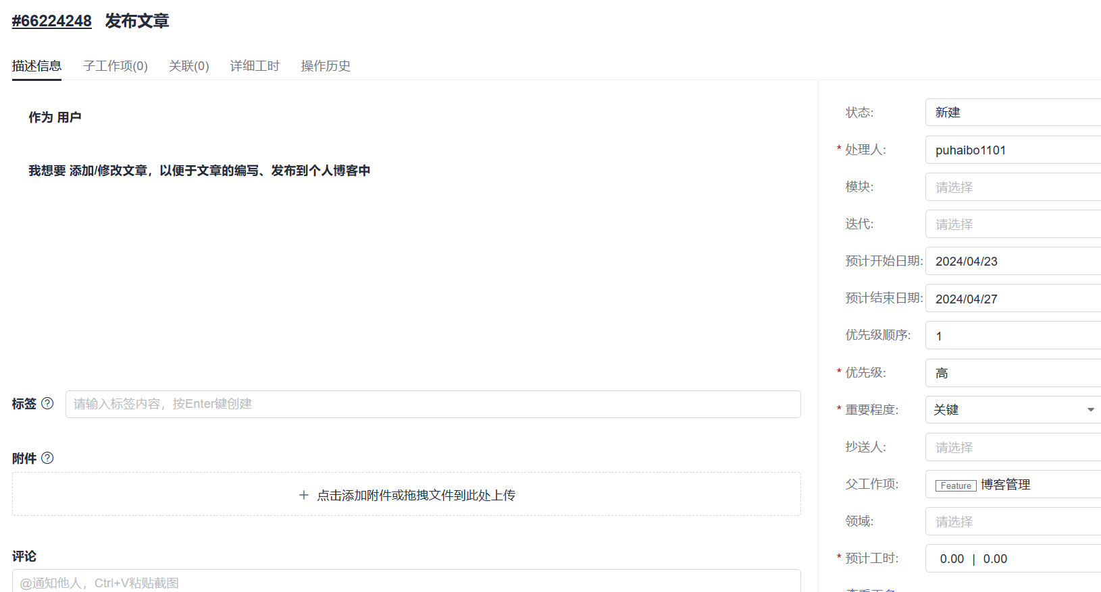

### 迭代

根据项目研发周期，划分迭代及确定迭代周期。

创建迭代，根据规划情况，按照优先级从高到低，重要程度减弱的顺序设置迭代开发。

新建迭代

在CodeArts项目中，进到“工作 > 需求管理 > 迭代”， 单击页面左上角“迭代”字样后的zh-cn_image_01，在弹框中配置迭代信息，单击“确定”。

|  |  |
| --- | --- |
| **配置项** | **配置建议** |
| 迭代名称 | 输入“迭代1” |
| 计划时间 | 设置时长为2周 |

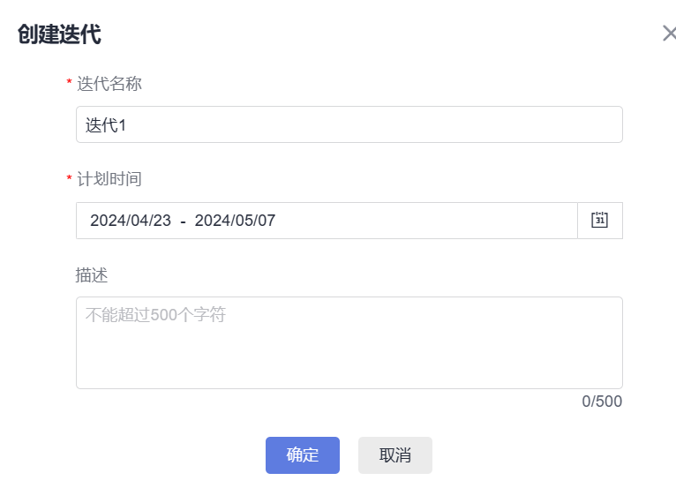

将“未规划的工作项”中的“发布文章”、“文章列表”、“角色管理”、“用户管理”Story拖拽到迭代1中。

点击“迭代1”三点图标下的“启动迭代”，启动迭代后，迭代显示进行中。

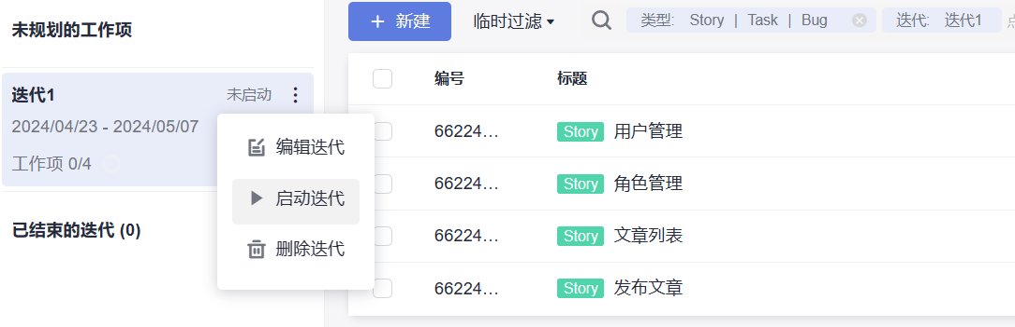

参照上述操作，可以编辑迭代、设置迭代状态、删除迭代等。

## 代码托管

软件源码可由同学们自行开发，亦可利用网上相应的开源资源进行二次开发。

### 开发提交

如果使用本地IDE开发，在完成初版软件代码后需上传CodeArts平台的代码托管服务中进行后续开发；

也可使用CodeArts平台上的CodeArts IDE Online服务或代码托管服务的文件编辑功能直接在云端进行代码开发。

导入外部仓库

在CodeArts项目中，进到“代码 > 代码托管”，点击“新建仓库”，配置如下：

* 仓库类型：选择“导入仓库”，然后点击“下一步”
* 源仓库路径：<https://codehub.devcloud.cn-north-4.huaweicloud.com/kfwdxm_chenfang00001/docker-devcloud.git>
* 源仓库访问权限：不需要用户名/密码，然后点击“下一步”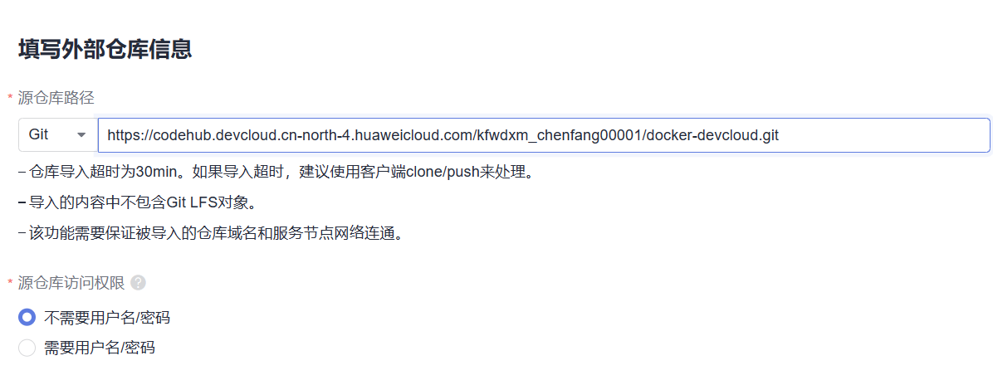

代码仓库名称自动带入，可自行修改，勾选“自动创建代码检查任务”，其他配置默认，点击“确定”按钮完成仓库创建。

修改数据库地址

进到上一步在代码托管创建的仓库中，选择“代码”页签。

在文件列表中找到“src/main/resources/application-dev.yml”并打开。

单击C:\Users\fwx878708\Desktop\zh-cn_image_0000001276783880.png，修改url（替换其中数据库的内网地址片段+端口号，参照购买的数据库实例基本信息页，连接信息里的内网地址+数据库端口，例如：192.168.0.115:3306）、username（root）及password（购买数据库时设置的密码）修改为数据库对应的正确的值。

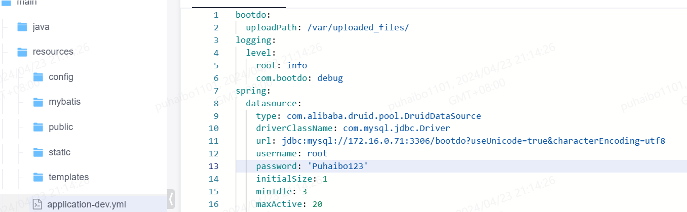

点击“确定”按钮，保存修改后的内容。

配置数据库数据

点击打开 bootdo.sql 文件，点击下载bootdo.sql 文件。

进到“云数据库RDS” >“实例管理”页面，找到前面购买的RDS实例，点击操作栏中“登录”。

在“实例登录”中，登录用户名输入root，密码输入购买MySQL时设置的密码，点击“测试连接”，连接成功后，勾选记住密码，点击“登录”。

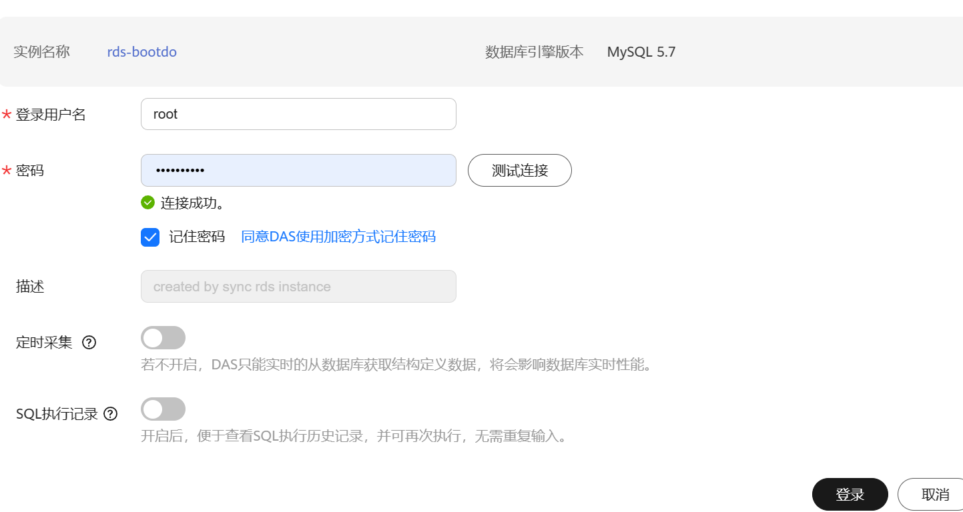

点击“新建数据库”，数据库称输入bootdo，字符集选择utf8，点击“确定”。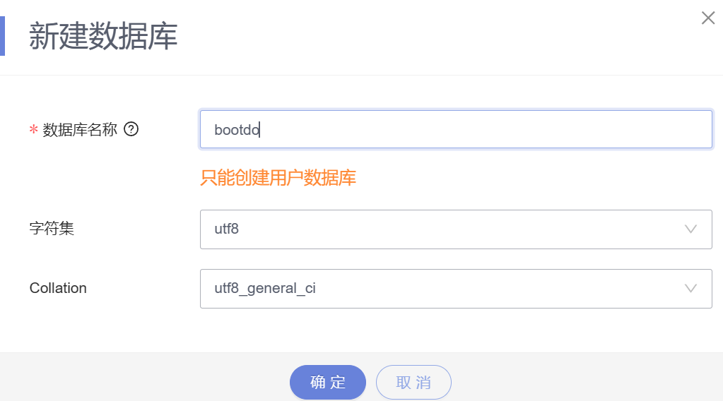

数据库创建成功后，点击上方菜单 “导入-导出”->“导入”，点击“新建任务” ，在新建任务弹窗中填写信息如下：

* 导入类型：sql
* 文件来源：上传文件
* 附件存放位置：OBS桶（默认配置，如没有OBS桶，点击创建OBS桶，“创建OBS桶”弹窗中的内容默认即可，点击确定完成创建）
* 选择附件：前面下载的bootdo.sql文件
* 数据库：默认 bootdo
* 字符集：自动检测

其他参数默认，点击“创建导入任务”，在弹出的弹窗中点击“确定”。

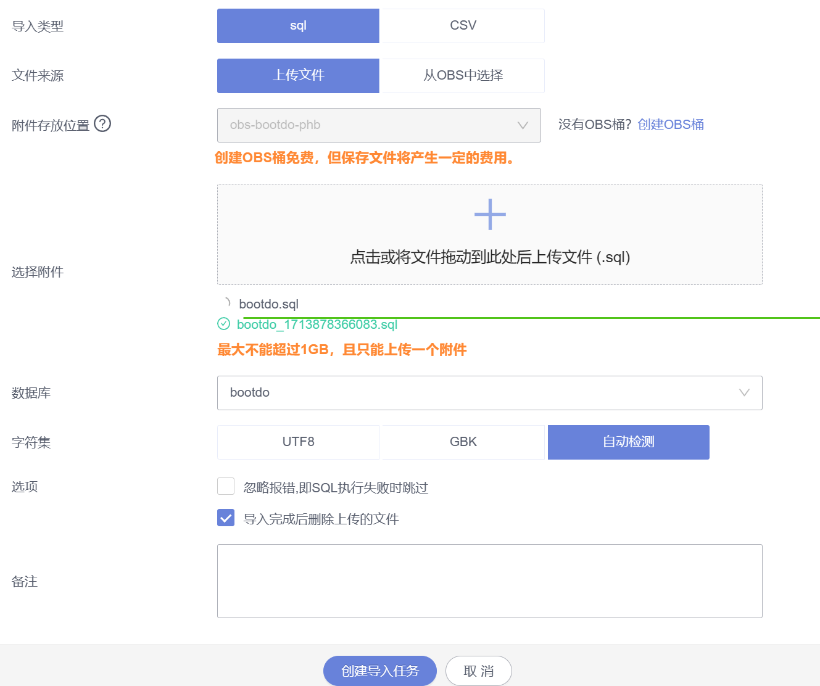

等待任务执行成功。



### 代码检查

为确保代码开发的质量，使用CodeArts平台的代码检查服务对软件代码进行检查。

代码安全检查

在CodeArts项目中，进到“代码 > 代码检查”， 点击任务名称，进入代码检查任务的详情页。

选择“设置 > 规则集 > Java > 安全检查规则集” ，在弹窗中点击 “确定”。

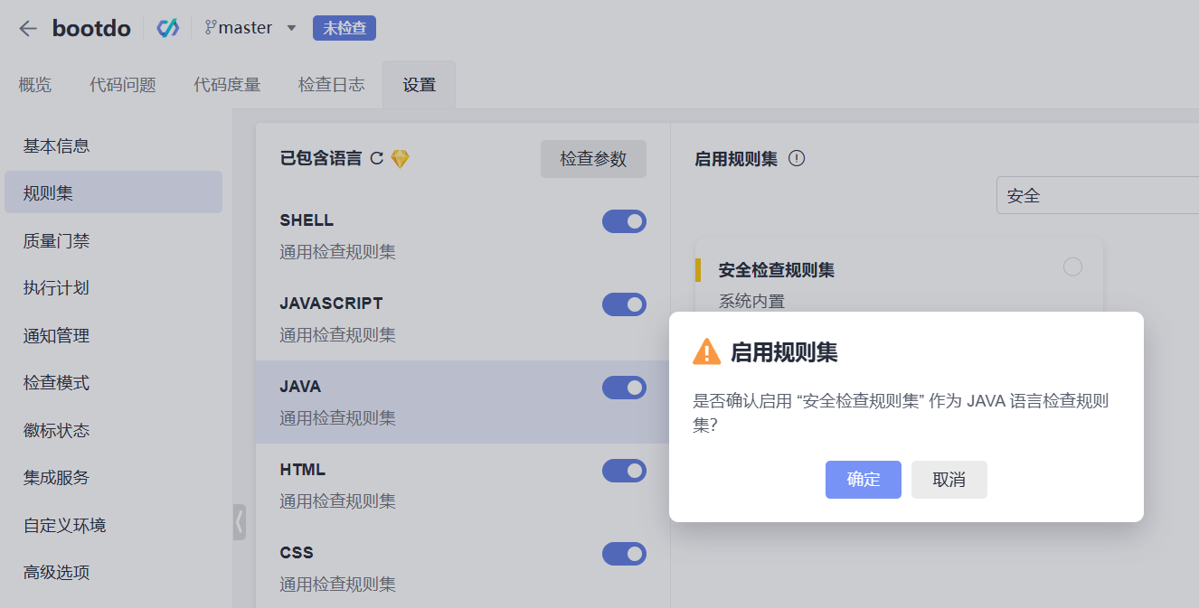

### 配置完毕，点击“开始检查”按钮，启动代码安全性检查任务执行。待任务执行完毕，点击“概览”可查看检查结果。

## 编译构建

### 构建配置

创建构建任务，配置构建步骤，执行构建成功并生成发布的软件包。

创建构建任务

在CodeArts项目中，进到“持续交付 > 编译构建”，点击“新建任务”，新建构建任务页面。

“基本信息”配置如下：

* 源码源：Repo
* 源码仓库：选择前面在代码托管中创建的仓库
* 分支：master，其余默认即可，点击“下一步”

在“构建模板”中，选择“Maven-容器”，点击“下一步”按钮，完成构建任务信息配置。

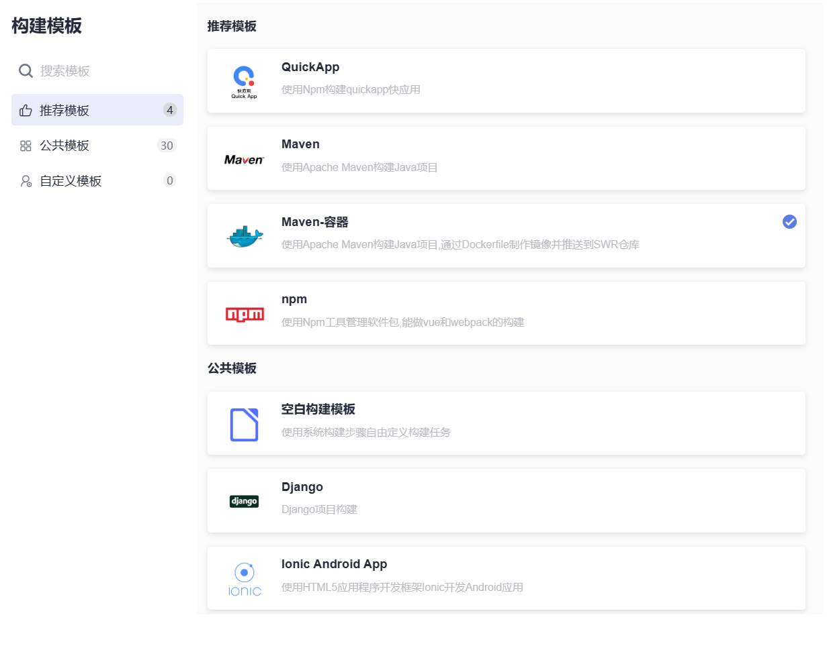

配置构建步骤执行构建任务

在构建任务中，进到“构建步骤”中，点击“制作镜像并推送到SWR仓库”步骤，该步骤会通过Dockerfile制作镜像文件并推送到SWR容器镜像服务里，用于后续的部署。配置如下：

* 组织：前面创建的组织，如swr-bootdo-dev
* 镜像名字：bootdo-docker

其余默认即可，点击“新建并执行”按钮，执行任务。

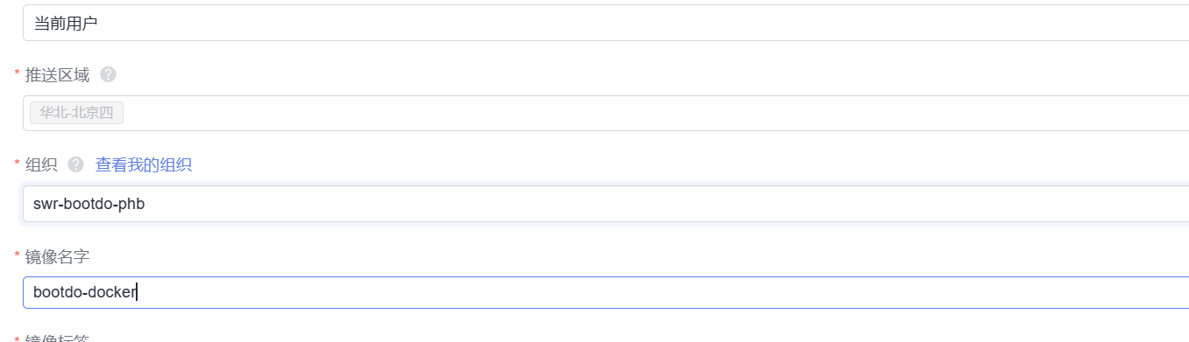

检查上传的镜像

任务构建成功后，进到“容器镜像服务 SWR”，在“我的镜像”中可以找到创建的“bootdo-docker”镜像。

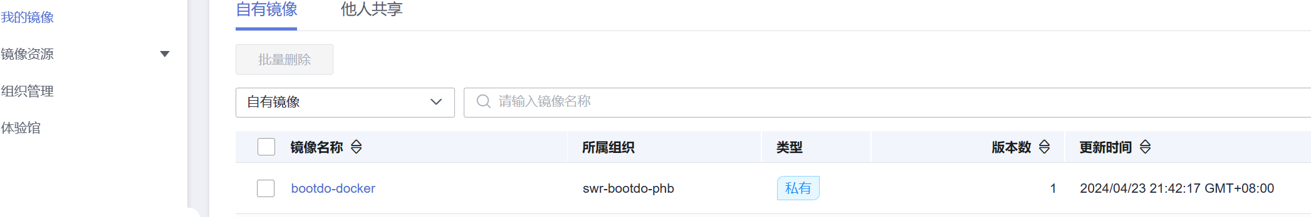

### 持续集成

设置持续集成，实现代码变更后自动触发构建任务的执行。

设置提交代码触发自动编译

在“持续交付 > 编译构建”中，点击刚刚创建的编译构建任务所在行的编辑操作。

点击“执行计划”页签，打开“提交代码触发执行”开关zh-cn_image_01，保存任务。

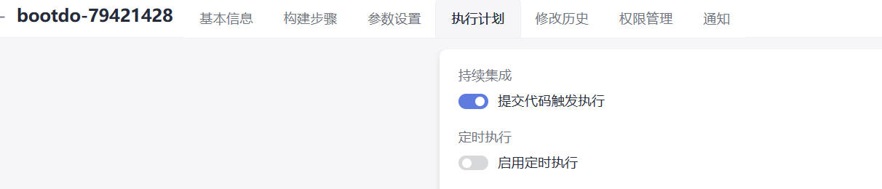

由于在参数设置页面为参数codeBranch配置的默认值为“master”，因此本次设置的结果是当master有代码变更时自动触发构建。

验证配置结果

进到“代码 > 代码托管”中，修改相应的博客项目代码并提交至master，即可查看构建任务自动执行。

### 

## 部署

个人博客软件需要部署到服务器上才可以运行并被访问，这里将软件部署到华为云弹性云服务器ECS。CodeArts在使用这台云主机之前需要先对其授信。

### 主机设置

创建主机集群，导入前面购买的ECS，用于部署个人博客项目。

创建主机集群

在CodeArts项目中，进到“设置 > 通用设置 > 基础资源管理”，点击“新建主机集群”。

在“新建主机集群”的“基本信息”中，配置如下：

* 集群名称：自定义，如：bootdo-cluster
* 操作系统：Linux
* 主机连通方式：直连模式
* 执行主机：官方资源池

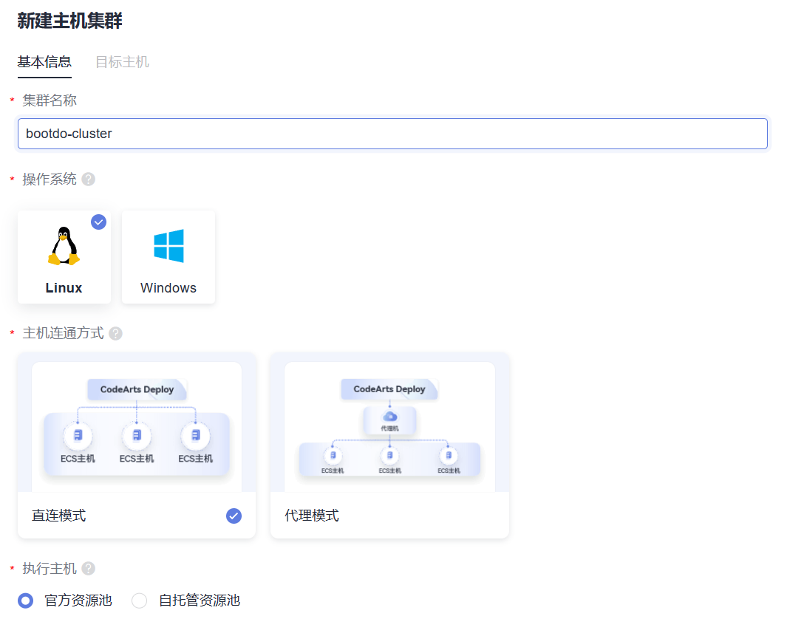

在“目标主机”中，点击“导入ECS”。

在“弹性云服务器”弹窗中，点击前面购买的ECS所在行的“导入”操作。

在“导入ECS”弹窗中，填写用户名（root），密码（购买ECS时设置的），ssh端口（22），点击“确定”。

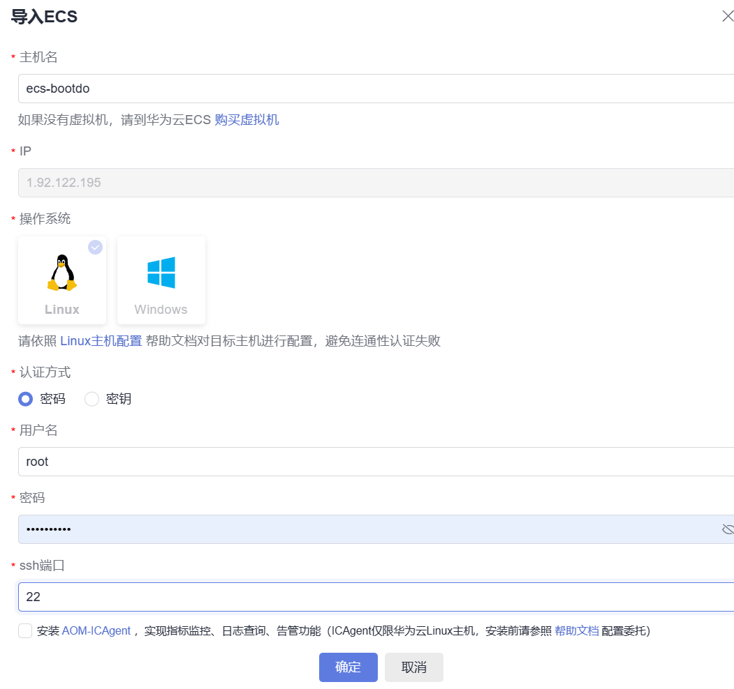

关闭弹窗，自动进行连通性验证，连通性验证显示成功，关闭目标主机页。

主机集群创建完成，基础资源管理列表中显示刚刚创建的主机集群。

### 部署配置

创建部署应用，配置部署步骤，启动部署。

创建部署应用

在CodeArts项目中，进到“持续交付 > 部署”，点击“应用列表”下的“新建应用”按钮。

基本信息默认，点击“下一步”按钮。

部署模板选择“Docker应用部署-Linux”，点击“确定”按钮。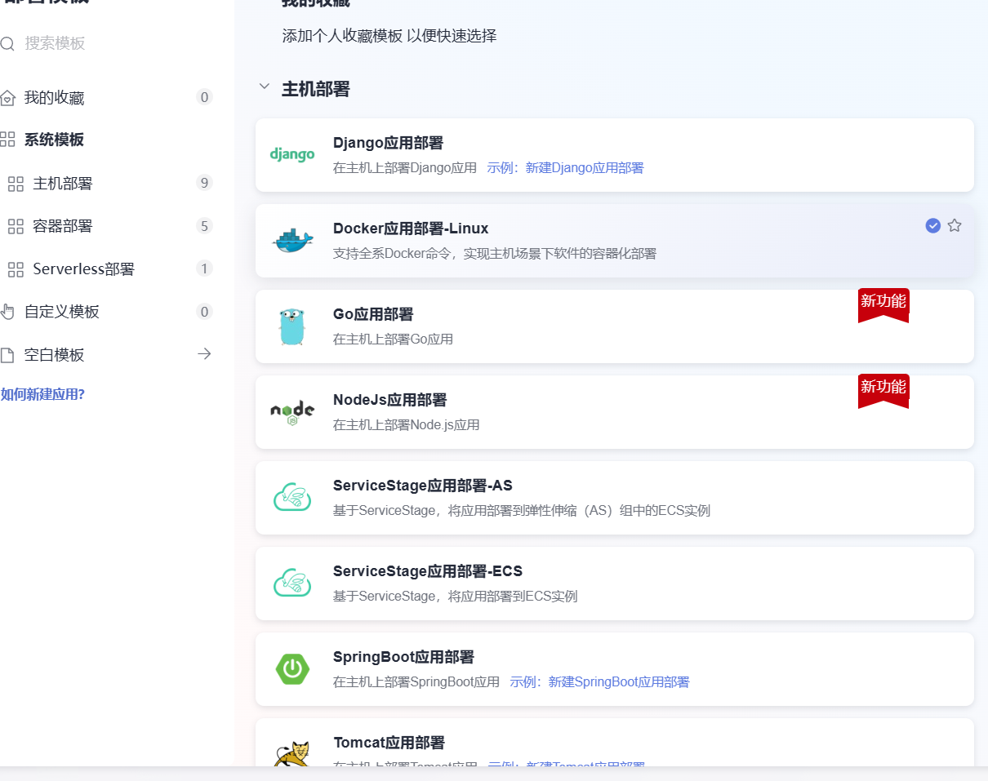

部署任务配置

部署应用内，点击上方“环境管理”页签，在环境管理中点击“新建环境”按钮。

在弹出的新建环境中，基本信息里输入环境名称，资源类型选择“主机”，操作系统选择“Linux”，点击“保存”按钮。

在“资源列表”中点击“导入主机”，在“导入主机”弹出中，选择前面创建的主机集群，选择主机，点击“导入”按钮。资源列表中显示导入的主机信息，关闭资源列表，环境管理列表中显示刚刚创建的环境。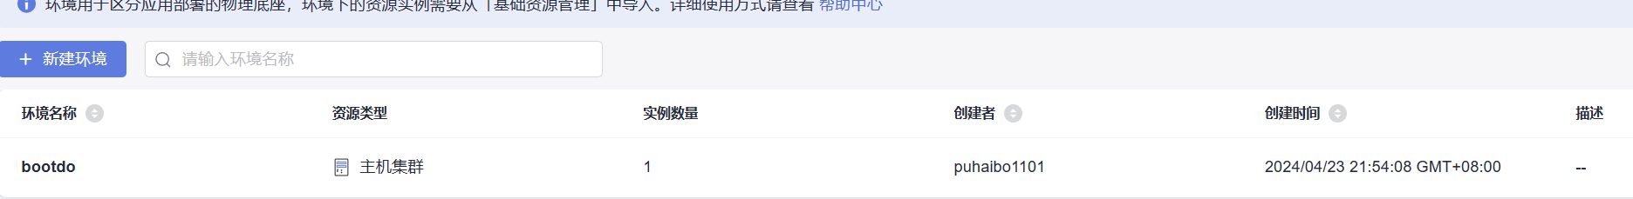

点击上方“参数设置”页签，如果含有自定义参数，鼠标悬停在参数所在行，点击删除图标，删除所有自定义参数。

点击上方“部署步骤”页签，在“部署步骤”页面，删除“选择部署来源（含Dockerfile文件）”、“构建镜像”步骤。

点击“安装Docker”步骤，选择刚刚添加的环境，弹窗确认将后续步骤也使用该环境。

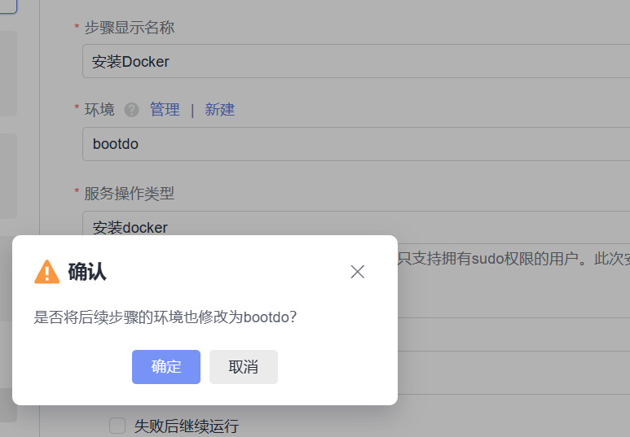

点击“登录Docker镜像仓”步骤，点击镜像仓的“新建”，在弹出的“新建服务扩展点Docker repository”中设置“服务扩展点”。 服务扩展点信息可通过SWR（点击“服务列表”->“容器”->“容器镜像服务 SWR”进入）总览中的登录指令获取。

* 连接名称：自定义
* 仓库地址：http://+{SWR登录指令中的服务器地址，以swr开头到内容结束}
* 用户名：SWR登录指令中的-u后面部分到-p前，不包括空格
* 密码：SWR登录指令中的-p后面部分到swr前，不包括空格

点击“确定”按钮。新建完成后选择该镜像仓（若镜像仓没有显示，可以点击后面的刷新按钮进行刷新）。

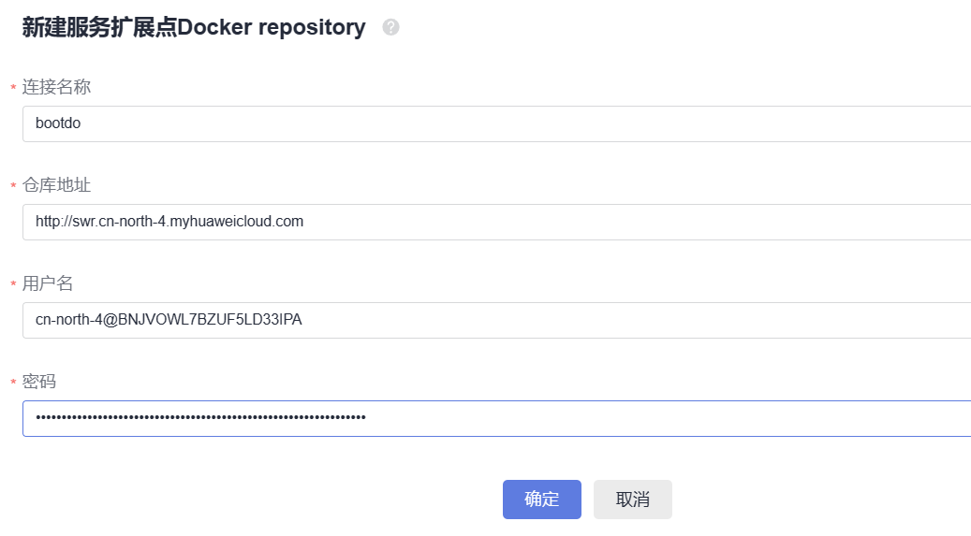

点击“镜像上传到镜像仓”步骤，在“镜像上传到镜像仓步骤”内修改命令，将“push”命令修改为“pull”命令。命令修改完成后步骤名称自动变为“拉取镜像”。拉取镜像执行参数填写该镜像拉取命令内的参数，进入“容器镜像服务 > 我的镜像”，找到前面构建上传的镜像，点击镜像名称，在镜像版本中复制下载命令docker pull后面的部分，填入部署任务执行参数内。注意：不要复制到空格。

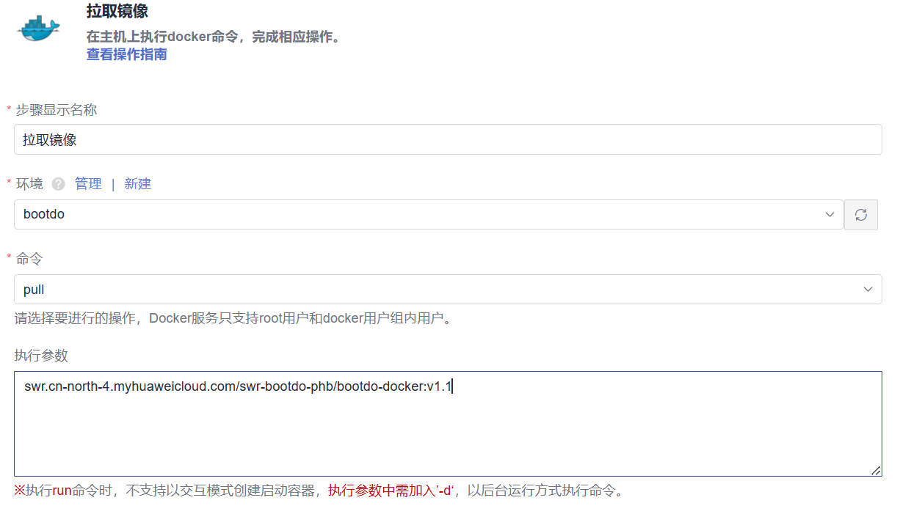

点击“创建并启动容器”步骤，执行参数填入：“-d -p 5000:8080 ”+容器镜像地址（拉取镜像步骤内填写的执行参数），注意：8080端口号与容器镜像地址之间有空格。配置完成后，点击“保存并部署”开始部署。

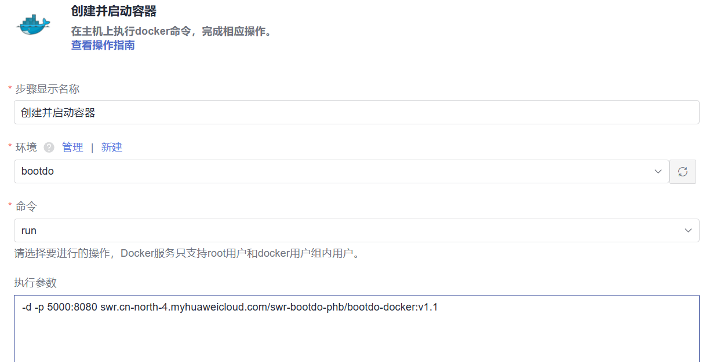

应用访问验证

应用部署成功后，在浏览器中输入http://1.92.122.195/:5000（ECS公网IP即前面购买的ECS的弹性公网IP）。

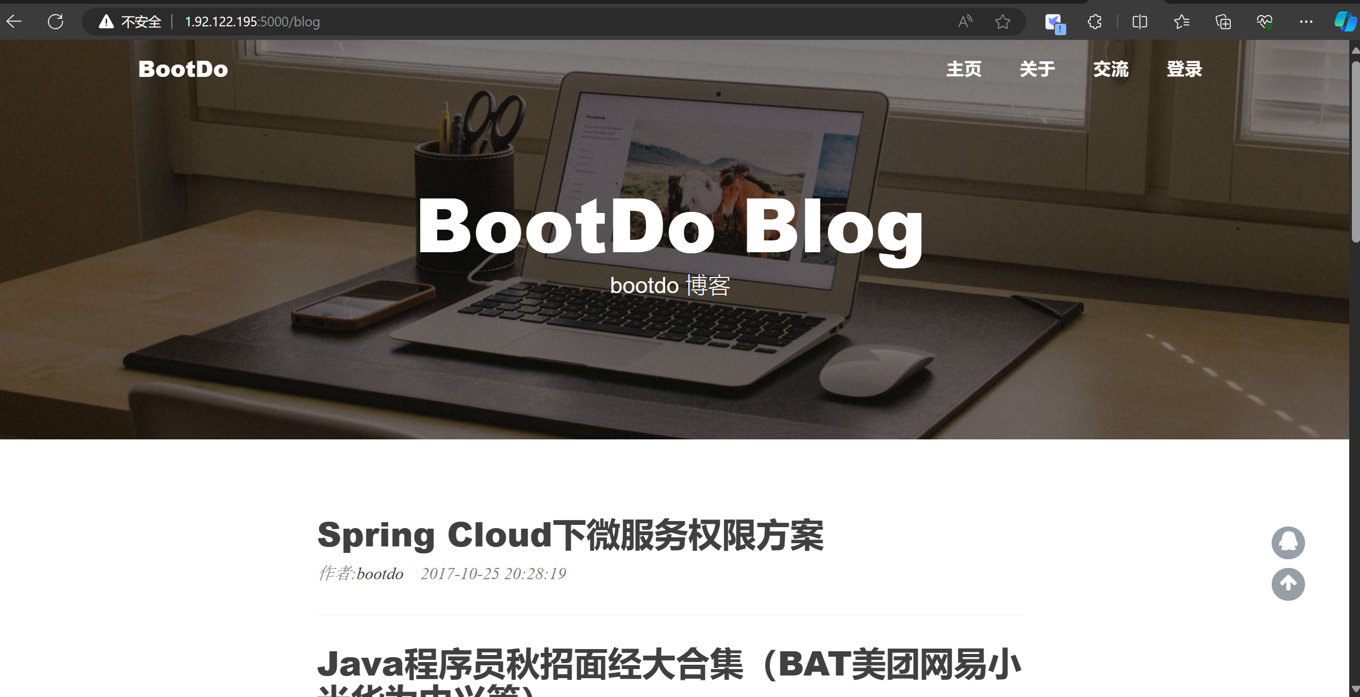

点击“登录”，保持默认，点击登录进到博客管理中。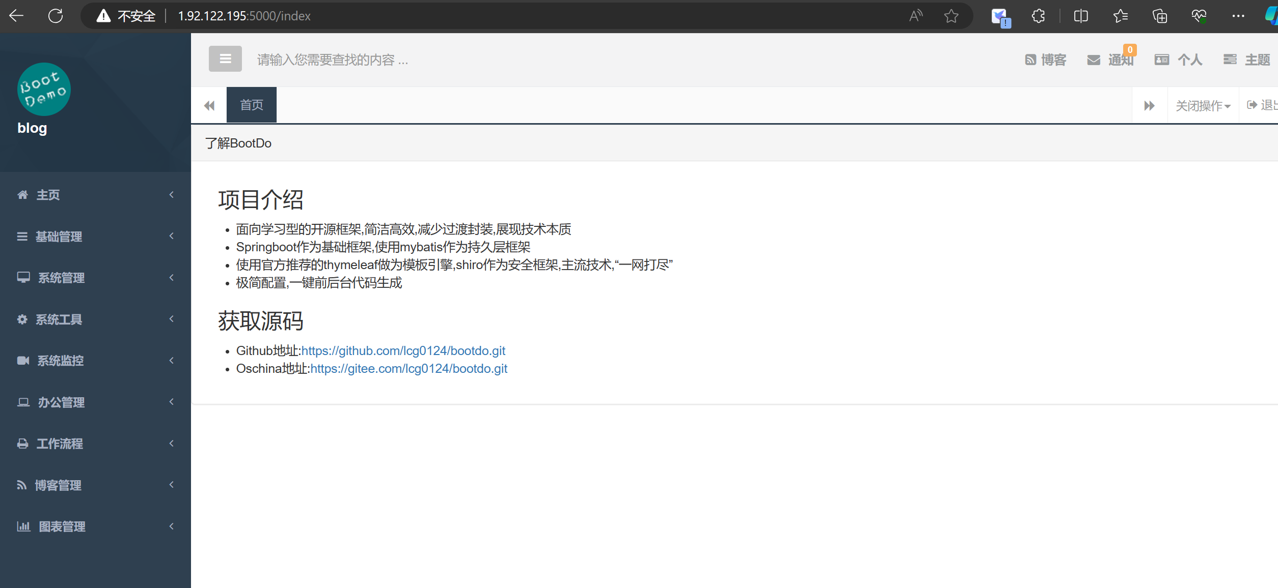

## 分支合并和持续交付

### 分支合并

为了保证项目的稳定运行，需要有一个稳定的持续可用的分支“master”，所以后续不建议任何人直接在master分支上进行代码开发。在后面的功能开发中统一使用功能分支+合并请求的方式进行功能的开发与合并。

创建功能分支

在CodeArts项目中，进到“代码 > 代码托管”，点击前面创建的仓库名称（如：docker-devcloud）进入代码仓库。

在“代码”页签中单击“分支”，单击“新建”，参照下表输入分支信息，单击“确定”保存。

|  |  |
| --- | --- |
| **配置项** | **配置建议** |
| 基于 | 选择“master” |
| 分支名称 | 如：Feature-Blog |

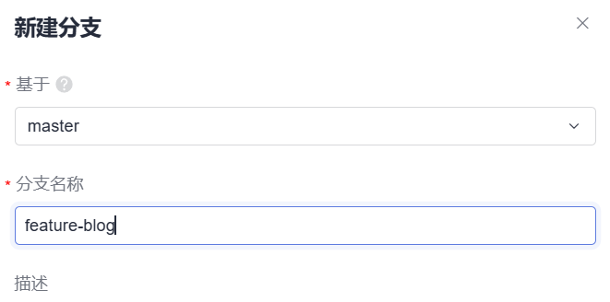

修改、提交代码

在“代码”页签中，选择分支“Feature-Blog”。

在文件列表中找到“src/main/resources/templates/blog/index/include\_blog.html”并打开。

单击C:\Users\fwx878708\Desktop\zh-cn_image_0000001276783880.png，修改Copyright后的年份，改为当前年份如：2024，填写提交信息，点击“确定”按钮。

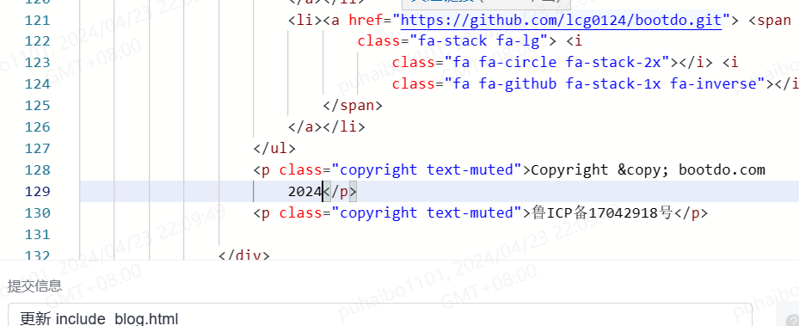

检视代码、合并分支

选择“合并请求”页签，单击“新建合并请求”。

源分支选择“Feature-Blog”，目标分支选择“master”，单击“下一步”。

填写标题等信息后，点击“新建合并请求”。

单击“合入”，将分支合入“master”。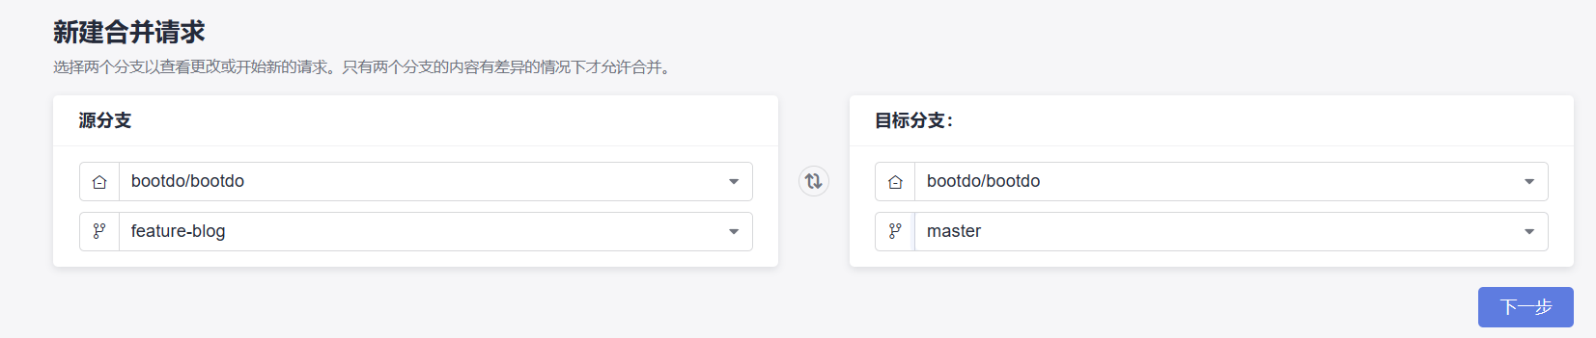

### 持续交付流水线

创建流水线，包括代码检查，编译构建，部署任务等，使得软件项目可以持续高效地集成和部署。

新建流水线

在CodeArts项目中，进到“持续交付 > 流水线”，点击“新建流水线”，基本信息中置如下：

* 名称：自定义，如blog-workflow
* 流水线源：Repo
* 代码仓：选择前面代码托管中创建的仓库，如docker-devcloud
* 默认分支：master

其余默认即可，点击“下一步”。

选择模板中，选择“新手上路”，点击“确定”。

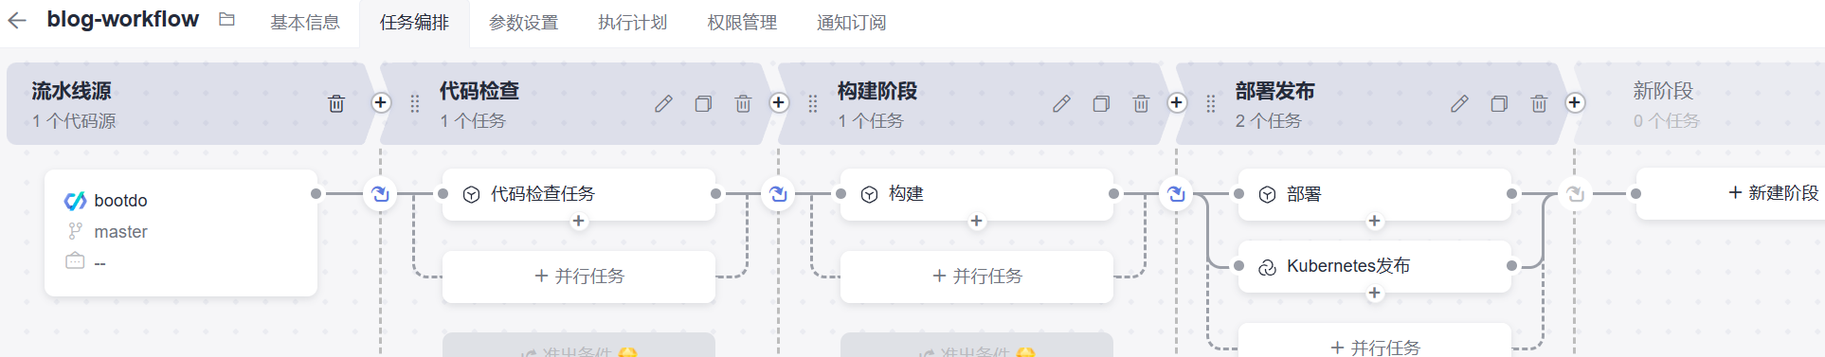

编辑流水线

进到“任务编排”中点击“代码检查任务”，在弹窗中点击“代码检查 > Check代码检查”的添加。

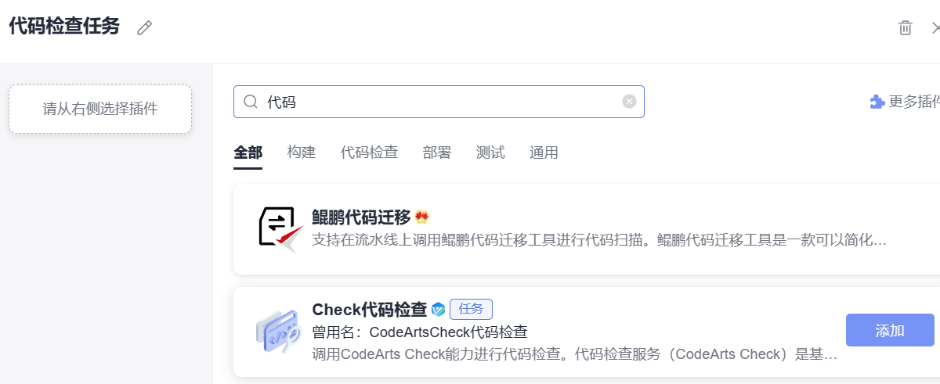

在“Check代码检查”中选择需要调度的任务：代码检查中前面创建的任务，其余默认即可，点击“确定”。

在“任务编排”中点击“构建”，在弹窗中点击“构建 > Build构建”的添加。

在“Build构建”中选择需要调用的任务：编译构建中前面创建的任务，仓库选择代码托管中前面创建的仓库，点击“确定”。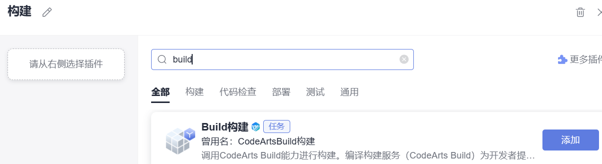

在“任务编排”中点击“部署”，在弹窗中点击“部署 > Deploy部署”的添加。

在“Deploy部署”中选择需要调用的任务：部署中前面创建的应用，关联构建任务选择Build构建，点击“确定”。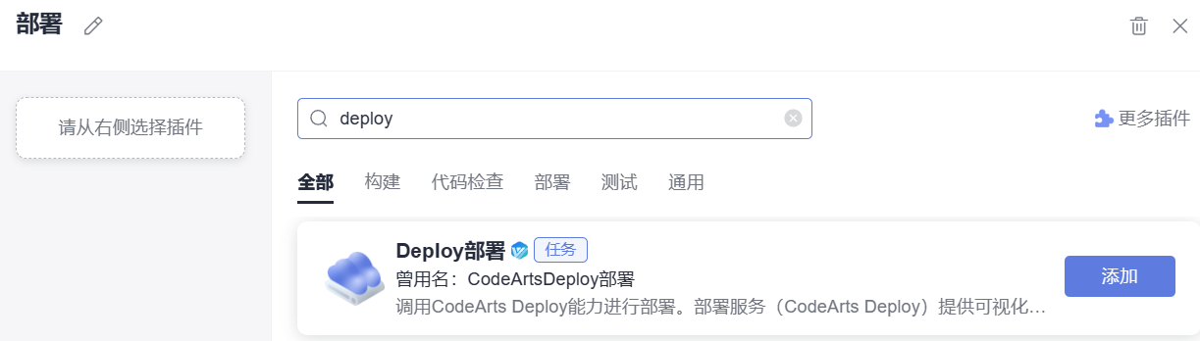

在“任务编排”中删除 “Kubernetes发布”，完成任务编排的编辑。

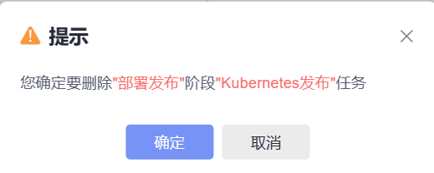

选择“执行计划”页签，勾选“合并请求时触发”开关，事件只勾选“合并”，分支过滤选择“master”，单击“保存”。

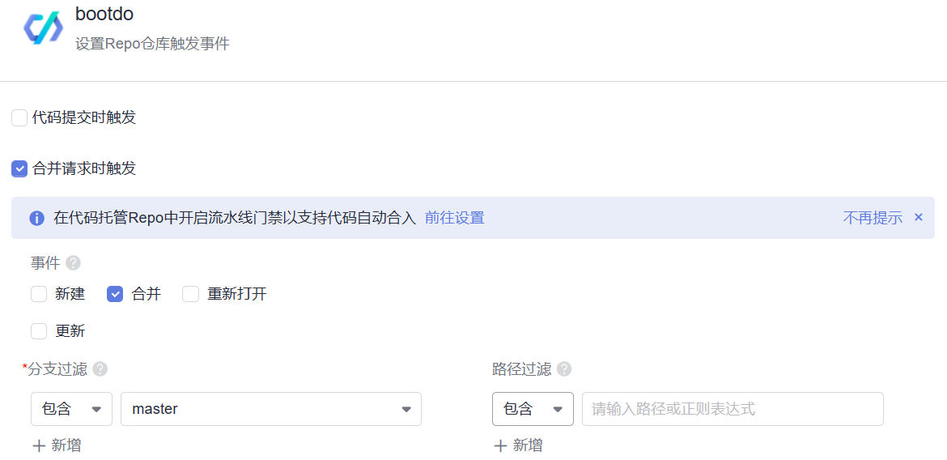

## 释放资源

为了避免不必要的费用产生，完成本样例项目后，需要释放以下资源。

### 删除项目

进入前面创建的CodeArts项目（如bootdo）的“设置 > 通用设置 > 基本信息”页面。

单击“删除项目”，在弹框中输入项目名称，单击“删除”。

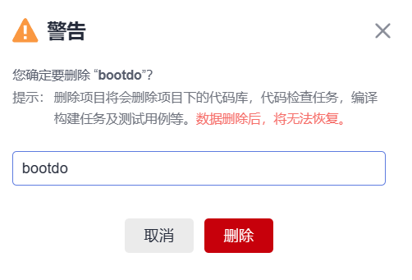

### 删除ECS

进入 “弹性云服务器ECS”，在列表中找到待删除的ECS，点击“更多 > 删除”。

在删除弹框中，删除方式选择“立即删除”，勾选所有关联资源，点击“下一步”。

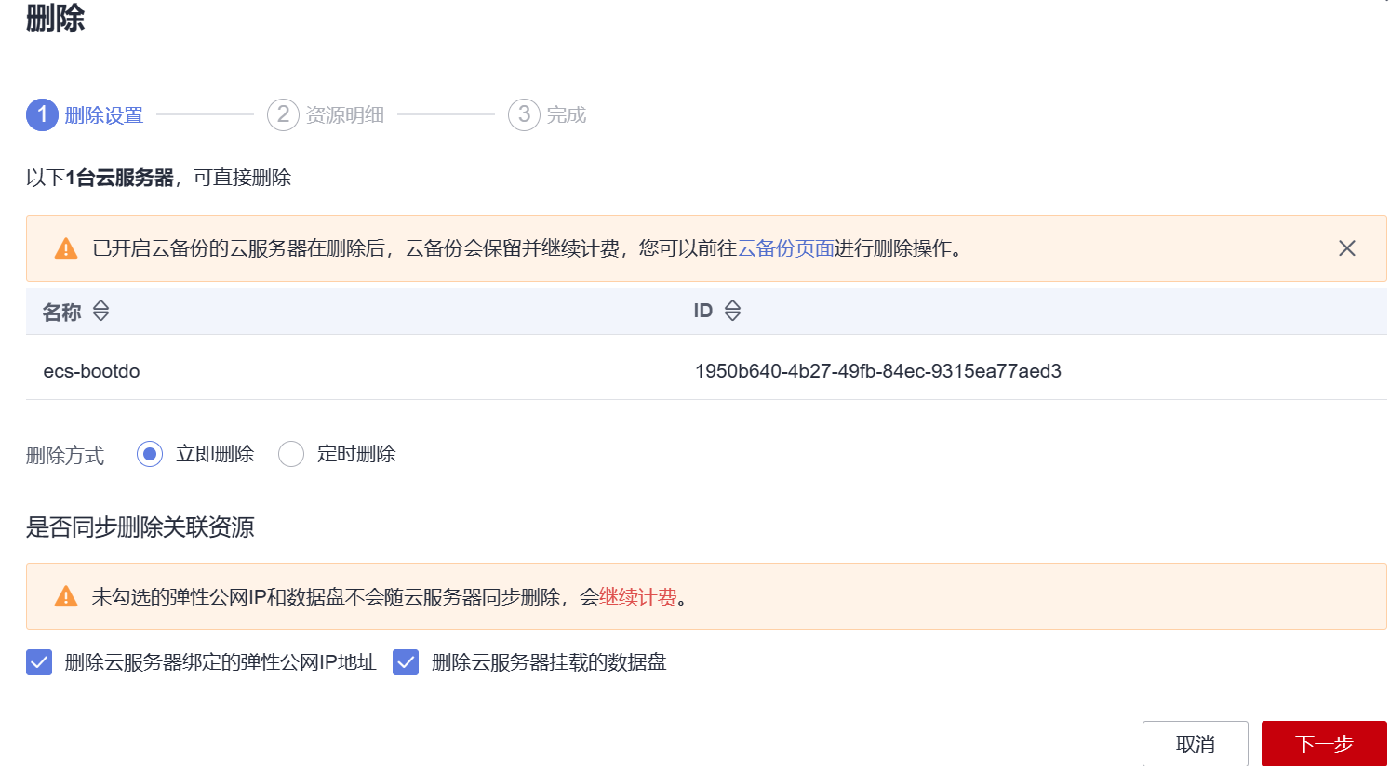

输入“DELETE”，点击“确定”。

### 删除数据库

进入“云数据库RDS”，在“实例管理”页面中，在列表中找到待删除的RDS，点击“更多 > 删除实例”。

在弹框中根据提示完成删除。

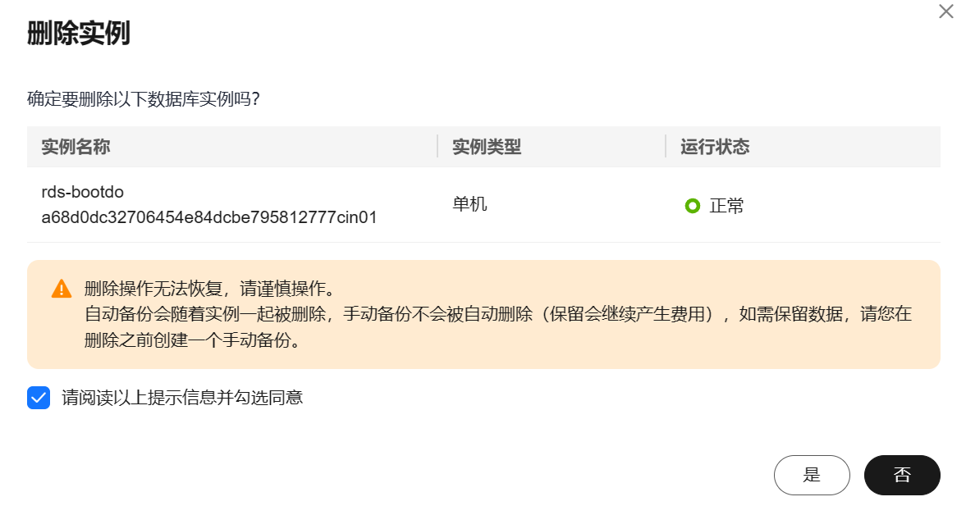

### 删除OBS

在华为云“控制台”，点击“服务列表”搜索OBS，点击进到“对象存储服务 OBS”。

在“桶列表”中点击待删除的OBS后的删除操作，在弹框中根据提示完成删除。

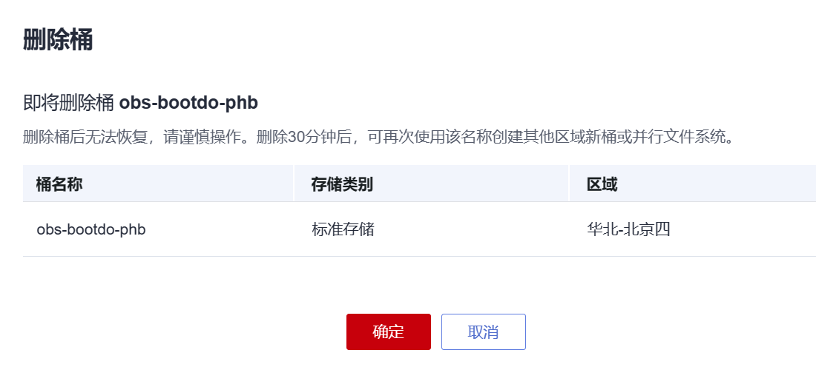

### 删除组织与镜像

进入“容器镜像服务 SWR”，在“我的镜像”页面中，勾选待删除组织下的所有镜像，单击“批量删除”，在弹框中根据提示完成删除。

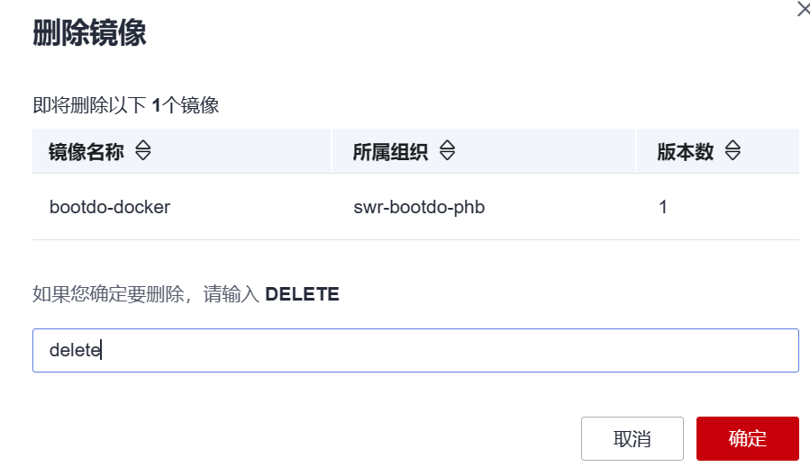

在“组织管理”页面中，单击待删除组织的名称，进入详情页。单击“删除”，在弹框中根据提示完成删除。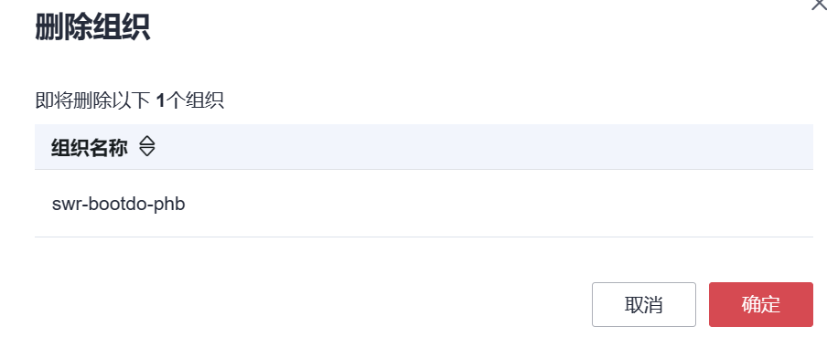

### 删除安全组

进入“虚拟私有云VPC”，在“访问控制 > 安全组”页面中，勾选待删除的安全组，点击“删除”，在弹框中根据提示完成删除。

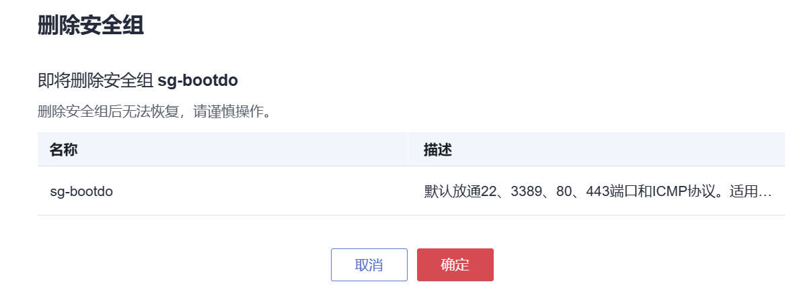

### 删除VPC

进入“虚拟私有云VPC”，在“虚拟私有云”页面中，点击待删除的VPC所在行的子网个数。

跳转到子网页面中，点击子网所在行的删除操作，在弹框中根据提示完成删除。

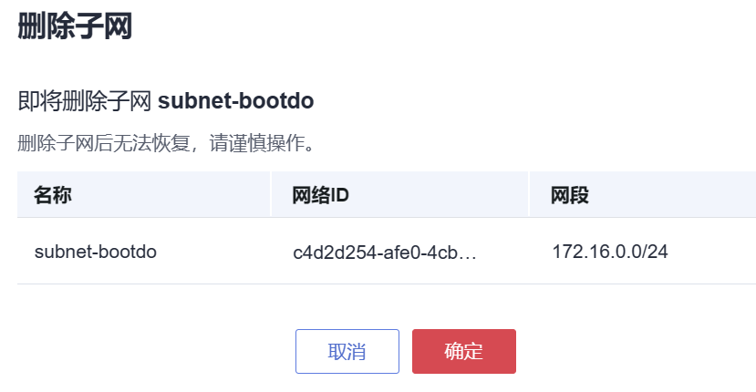

回到“虚拟私有云”页面，点击待删除VPC所在行的删除操作，在弹框中根据提示完成删除。

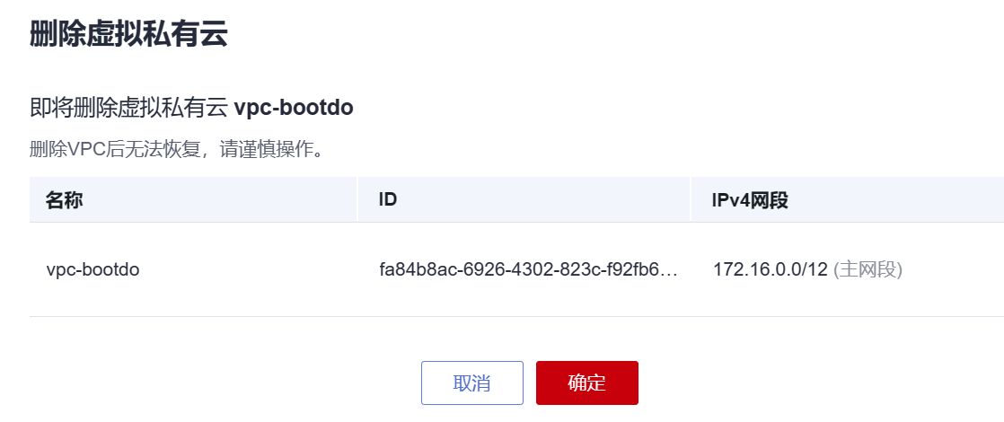

# 开发过程的总结描述

## 这次大作业是开发一个博客系统，涉及项目管理、代码托管、编译构建、部署和持续交付等多个阶段任务。

## 在项目管理阶段，我们进行了详细规划，通过 Story、Feature、Task、用户故事等方式确定了开发目标和需求，并按照优先级从高到低进行了选代开发。这样做的目的是为了更好地管理项目，使团队成员更好地把握开发方向和进度，并为用户提供更好的产品体验。

## 在代码托管阶段，我们采用了 Git 进行代码管理，并通过开发提交和代码检查等方式确保了代码质量和团队合作效率。在这个阶段，我们着重关注代码管理和代码质量，以确保代码能够顺利地进入下一阶段。

## 在编译构建阶段，我们对代码进行了构建配置和持续集成，以确保代码能够顺利地编译和构建。这个阶段需要对各种编程语言和编译工具有一定的了解，并配置好持续集成系统，以提高团队的开发效率。

## 在部署阶段，我们需要进行虚拟私有云 VPC 的创建、云数据库的购买和配置、写入 RDS 数据、创建 OBS 桶、主机设置和部署配置等繁杂任务，以确保代码能够成功地部署到服务器上并正常运行。在这个阶段，需要对服务器有一定的了解，并配置好相关的环境和数据库等服务，以确保整个系统能够正常运行。

## 在分支合并和持续交付阶段，我们需要进行分支合并和持续交付流水线的配置，以确保代码能够顺利地合并到主分支上，并通过自动化测试和发布流程，顺利地交付给用户。在这个阶段，需要对持续交付系统和自动化测试有一定的了解，并掌握代码版本管理和分支合并等技术，以确保代码能够顺利地交付。

## 总的来说，这个项目的开发过程包含了多个阶段任务，需要对各种技术和工具有一定的了解和掌握，同时需要具备良好的团队协作能力和项目管理能力。在开发过程中，我们不断优化和调整，以确保项目能够按计划完成，并满足用户需求。通过这次项目开发，我不仅学到了各种技术和工具的使用，还提升了项目管理能力，为未来的开发工作打下了坚实的基础。

## 在项目开发过程中，我也意识到了项目管理的重要性和必要性。任务分解、需求分析和优先级确定等规划阶段的实践，以及选代开发的实施，都为项目的成功实现提供了保障。在代码托管阶段，我深刻认识到了代码质量对项目稳定性和可维护性的重要性，因此在开发提交和代码检查环节，要认真对代码进行评审和审查，以确保代码质量达到规定标准。在编译构建阶段，通过实践构建配置和持续集成，确保了项目代码的稳定性和可靠性。在部署阶段，我掌握了主机设置和部署配置的方法，并在实践中发现了一些常见问题和解决方案，使得部署过程更加顺畅。

最后，在分支合并和持续交付阶段，我学习了代码的版本控制和分支管理，同时利用持续交付流水线实现了自动化部署和测试，提高了项目开发的效率和质量。通过这次项目开发，我不仅积累了技术和经验，更重要的是明白了良好的团队合作和沟通机制，为今后的工作打下了基础。

# 自己的思考和建议

## 作为一名计算机科学与技术专业的大学生，我们不仅需要熟练掌握各种开发语言，还应该不断学习新的开发工具，并不断反思自己的工作方式，进而不断优化开发过程。

## 首先，在项目管理方面，我认为规划和选代是至关重要的。在规划阶段，我们需要仔细评估用户需求，将其转化为具体的用户故事和特性，并根据优先级排序，以有序的方式推进迭代开发。在迭代过程中，我们需要保持选代周期的一致性和可预测性，同时不断跟踪和评估工作项的进度和质量，及时调整开发策略，以确保项目按计划顺利进行。

## 其次，代码托管和检查也是非常重要的环节。在开发提交中，我们需要遵守代码提交的规范，并及时进行代码审查和修正，以确保代码的可读性和可维护性。通过使用各种工具，如静态代码分析工具和代码覆盖率工具等，我们可以提高代码质量，发现潜在问题，为后续的开发工作打下良好基础。

## 在编译构建环节中，我们需要确保构建配置的正确性和可重复性，并建立持续集成机制，以及时发现和解决构建问题。在部署环节中，我们需要注意主机设置和部署配置的正确性，以确保系统的稳定性和可靠性。同时，在分支合并和持续交付方面，我们需要注意分支管理的策略，及时进行合并和解决冲突，以确保代码的一致性和可维护性。

## 最后，持续反思和优化自己的开发过程也是非常重要的。通过反思自己的工作方式和方法，我们可以思考哪些环节可以进一步优化，哪些工具可以更好地支持我们的开发工作。积极参与技术交流和分享，不断学习和探索新的技术和工具，可以提高我们的技术水平和开发效率。

## 最后再次感谢初老师和华为提供这样的平台，使我通过这次大作业的开发过程，我深刻认识到了项目管理和开发过程的重要性。使我更接近具体的工作场景，为将来迈入工作岗位打下良好的基础。

# 参考资料

1. 华为云CodeArts平台[https://www.huaweicloud.com/CodeArts/](https://www.huaweicloud.com/devcloud/)

2. 华为云弹性云服务器ECS https://www.huaweicloud.com/product/ecs.html

2. 开源软件网站 <https://gitee.com/>

<https://github.com/>